统编版必修二《经济与社会》知识归纳
第一单元 基本经济制度与经济体制
第一课 我国的基本经济制度
第一框 公有制为主体多种所有制经济共同发展
一、公有制主体地位及其体现
1.物质资料生产
（1）原因：人类要生存和发展，就要满足衣食住行等基本生活需要，就必须进行物质资料生产。
（2）要素：物质资料的生产离不开人的劳动和生产资料。
①劳动是物质财富的源泉，也是价值的唯一源泉；
②生产资料是创造物质财富和价值的条件。
2.生产资料所有制
（1）地位：生产资料所有制在生产关系中起着决定性作用，是生产关系的核心，是经济制度的基础。
（2）作用：不同社会的生产资料所有制不同，同一个社会可以有不同形式的生产资料所有制，其中，占支配地位的生产资料所有制决定着－一个社会的基本性质和发展方向。
3.我国在社会主义初级阶段的基本经济制度
（1）内容：我国在社会主义初级阶段坚持公有制为主体、多种所有制经济共同发展的基本经济制度。
（2）地位：这一基本经济制度是中国特色社会主义制度的重要支柱，也是社会主义市场经济体制的根基，体现了中国特色社会主义制度的优越性。
（3）要求：中国社会主义进入新时代，我国经济发展也进入了新时代，必须以习近平新
时代中国特色社会主义思想为科学指引，在保持基本经济制度的基础上推动我国经济社会发展。
4.公有制经济
（1）地位：以公有制为主体是社会主义初级阶段经济制度的根本特征。
（2）范围：包括国有经济、集体经济以及混合所有制经济中的国有成分和集体成分。
（3）作用、重要性------为什么
①作出贡献：为国家建设、国防安全、人民生活改善作出了突出贡献，是社会主义经济制度的基础。
②促进发展：我国经济社会发展取得的辉煌成就，离不开公有制经济。
③发展生产：以公有制为主体是促进生产力发展的根本要求。生产资料公有制适应社会化大生产要求，是社会主义国家对社会生产和经济发展进行宏观调控的根本制度基础，有利于推动经济持续健康发展。
④实现共富：以公有制为主体是实现共同富裕的基本前提。生产资料公有制决定了社会主义国家必须采取按劳分配制度，体现了人们在生产资料占有上的平等关系，能防止两极分化，有利于人民共享发展成果，实现共同富裕。
（4）公有资产的组成（内容）（BP5相关链接）：主要包括经营性资产、非经营性资产。
5.公有制的主体地位的体现---是什么
（1）公有资产在社会总资产中占优势。
①这就是全国而言，有的地方、有的行业可以有所差别。
②公有资产占优势，要有量的优势，更要注重质的提高。
（2）国有经济控制国民经济命脉，对经济发展起主导作用。
①国有经济起主导作用，主要体现在控制力上，对关系国民经济命脉的重要行业和关键
领域，国有经济必须占支配地位。
②在其他领域，可以通过资产重组和结构调整，以加强重点，提高国有资产的整体质量。③国有企业的地位：是国有经济最主要的实现形式
④国有企业的作用：是中因特色社会主义的重要物质基础和政治基础，是推进国家现代化、保障人民共同利益的重要力量，是我们党执政兴国的重要支柱和依靠力量。
搞好国有经济有利于增强国家综合国力，巩固公有制的主体地位、发挥国有经济的主导作用，完善基本经济制度体现社会主义制度的优越性。（补充）
6、核心归纳------比较公有制的主体地位和国有经济的主导作用

 |  | 公有制的主体地位 | 国有经济的主导作用
区别 | 侧重 | 公有制经济在所有制结构中所占的比重 | 国有经济在国民经济中所处的地位和对国民经济性质和发展方向所起的作用
区别 | 表现 | ①公有资产在社会总资产中占优势  ②国有经济控制国民经济命脉 | ①主要体现在控制力上。对关系国民经济命脉的重要行业和关键领域，国有经济必须占支配地位  ②国有企业是国有经济最主要的实现形式，是中国特色社会主义的重要物质基础和政治基础，是推进国家现代化、保障人民共同利益的重要力量，是我们党执政兴国的重要支柱和依靠力量
联系 | ①坚持公有制的主体地位要充分发挥国有经济的主导作用  ②都不能简单理解为数量分布上的优势，既要有量的优势，更要有质的提高
7、社会主义（P4相关链接）
（1）原则：一个公有制占主体，一个共同富裕，这是我们所必须坚持的社会主义的根本原则。
（2）社会主义本质：是解放生产力，发展生产力，消灭剥削，消除两极分化，最终达到共同富裕。
8、毫不动摇巩固和发展公有制经济---怎么办

（1）发展壮大国有经济----怎么办
增强国有经济竞争力、创新力、控制力、影响力、抗风险能力 | ①标准：要以解放和发展社会生产力为标准  ②中心：以提高国有资本效率、增强国有企业活力为中心  ③治理：全面推进依法治企，坚持党对国有企业的全面领导  ④目标：做强做优做大国有资本和国有企业，不断增强国有经济竞争力、创新力、控制力、影响力、抗风险能力
推进国有经济布局优化和结构调整 | ①进一步聚焦战略安全、产业引领、国计民生、公共服务等功能  ②向关系国家安全、国民经济命脉的重要行业集中，向提供公共服务、应急能力建设和公益性等关系国计民生的重要行业集中，向前瞻性战略性新兴产业集中
要探索公有制多种实现形式 | 发展国有资本、集体资本、非公有资本等交叉持股、相互融合的混合所有制经济，积极稳妥推进国有企业混合所有制改革，规范有序发展混合所有制经济
拓展延伸----现代企业制度
现代企业制度是为以市场经济为基础，以企业法人制度为主体，以公司制度为核心，以产权清晰、权责明确、政企分开、管理科学为条件的新型企业制度。
公司制
现代公司制企业的主要形式是有限责任公司和股份有限公司。
公司制的特点是公司的资本来源广泛，使大规模生产成为可能；出资人对公司只负有限责任，投资风险相对降低；公司拥有独立的法人财产权，保证了企业决策的独立性、连续性和完整性；所有权与经营权相分离，为科学管理奠定了基础。
混改：发展国有资本、集体资本、非公有资本等交叉持股、相互融合的混合所有制经济，分类推进国有企业混合所有制改革。混合所有制经济通常采用的是股份制形式。
拓展延伸--------全面认识混合所有制
含义 | 是指由不同性质的资本联合、融合或参股而形成的经济形式
经济成分 | 混合所有制经济中的国有成分和集体成分属于公有制经济；其他成分属于非公有制经济
性质 | 判断混合所有制经济的性质，关键看控股权掌握在谁手中。如果国家或集体控股，企业就具有明显的公有制性质，否则就具有明显的非公有制性质
意义 | 发展混合所有制经济，有利于国有资本增强控制力、提高竞争力，有利于各种所有制资本取长补短、相互促进、共同发展

（2）发展壮大农村集体经济-----怎么办
①制度安排：要深化农村土地制度改革
②保障权益：赋予农民更加充分的财产权益。
③创新经营：要巩固完善农村基本经营制度，发展新型农村集体经济，发展新型农业经营主体和农业社会化服务，发展农业适度规模经营 。
补充----发展集体经济-------怎么办
1、明确土地产权关系，深化土地制度改革
2、合理利用土地资源，鼓励土地有偿转让。
3、增加农民财产性收入
4、 发展现代农业、实施乡村振兴战略
5、贯彻五大发展理念，绿色、创新发展等。
二、多种所有制经济共同发展
1.非公有制经济
（1）范围---是什么
在我国现阶段非公有制经济包括个体经济、私营经济、港澳台投资经济、外商投资经济以及混合所有制经济中的非国有成分和非集体成分。
①个体经济：指生产资料归劳动者个人所有，并由劳动者个人支配和使用的一种非公有制经济形式。
②私营经济：企业资产属于私人所有、存在雇佣劳动关系的一种非公有制经济形式。
③外资经济：外国投资者根据我国法律法规在我国境内设立的独资企业以及中外共同设立企业的外商投资部分。港澳台地区在内地（大陆）的投资参照外商投资。
- 重要性----为什么
①地位：非公有制经济是社会主义市场经济的重要组成部分。是推动经济社会发展的重要力量
②作用：成为稳定经济增长和改善民生的重要力量、创业就业的主要领域、技术创新的重要主体、国家税收的重要来源为我国社会主义市场经济发展、政府职能转变、农村富余劳动力转移、国际市场开拓等发挥了重要作用。
（3）怎样发展非公有制经济------措施-----怎么办？
角度 | 措施

（1）  公平环境角度 | ①制度环境：要培育更多充满活力的市场主体，营造支持非公有制经济高质量发展的制度环境  ②市场环境：营造各种所有制主体依法平等使用资源要素、公开公平公正参与竞争、同等受到法律保护的市场环境  ③法治环境：要健全支持非公有制经济发展的法治环境，贯彻落实包括市场准入、企业融资等在内的促进非公有制经济健康发展的各项政策措施
（2）  企业经营角度 | 要支持和帮助非公有制企业提高企业管理水平，完善管理体制机制，提高生产技术水平和研发能力，从而不断提高企业的效率和市场竞争力
（3）  企业家角度 | 要促进非公有制经济人士健康成长，推动非公有制经济人士做合格的中国特色社会主义事业建设者
（4）要从制度和法律上把对国企民企平等对待的要求落下来，从政策和舆论上鼓励支持民营经济和民营企业发展壮大。依法保护民营企业产权和企业家权益。
（5）成功经营的因素（BP10相关链接）
角度 | 阐释
经营战略 | 要制定正确的经营战略。只有战略定位准确，企业才能顺应时代发展的潮流，抓住机遇，加快发展
竞争优势 | 要提高自主创新能力，依靠科技进步、科学管理等手段，形成自己的竞争优势。如价格、产品质量、服务水平、品牌效应等
诚信经营 | 要诚信经营，树立良好的信誉和企业形象
社会责任 | 坚持守法经营，构建亲清政商关系，坚持回报社会，积极承担社会责任

其他措施 | ①面向市场组织生产和经营，遵守市场规则和市场交易原则  ②企业内部要合理分配收入，建立良好的激励机制；要建立和健全权责清晰、分工明确、有效沟通、反应及时、管理科学的管理体制机制；要培育有利于激发和保持活力的企业文化  ③贯彻新发展理念，深化企业供给侧结构性改革
2、公有制经济和非公有制经济-----多种所有制经济共同发展
根本原因 | 我国社会主义初级阶段的生产力发展不平衡、不充分的状况
地位 | 公有制经济和非公有制经济都是社会主义市场经济的重要组成部分，是我国经济社会发展的重要基础
二者关系 | 在社会主义初级阶段，公有制经济与非公有制经济相辅相成、相得益彰、共同发展，统一于社会主义现代化建设进程之中。
意义 | 多种所有制经济共同发展，有利于发挥各种所有制的长处，调动不同经济主体的积极性和创造性，有效利用各方面的资源，取长补短，激发社会主义市场经济的活力，推动经济持续健康发展

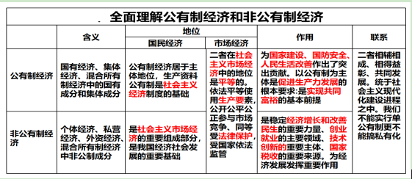

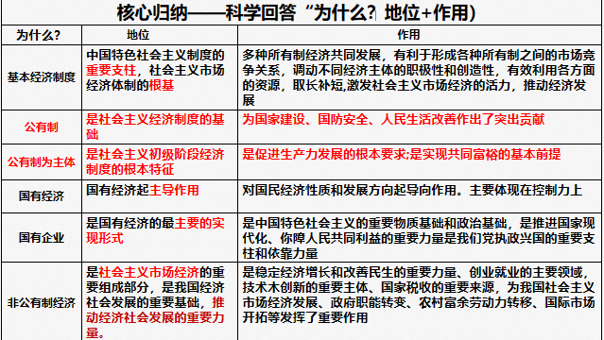

3.习近平经济思想的基本内容（摘选）（BP3相关链接）
（1）坚持加强党对经济工作的全面领导。
（2）坚持以人民为中心的发展思想。
（3）构建新发展格局
（4）坚持和完善社会主义基本经济制度。
（5）推动高质量发展
（6）大力发展制造业和实体经济

第二课 我国的社会主义市场经济体制
第一框 使市场在资源配置中起决定性作用
一、市场调节
1.资源配置
（1）合理配置资源的必要性----为什么
人类的需要是多种多样、不断发展变化的，而在一定的时期和范围内，社会能够加以利用的资源又是相对有限的。为了更好满足人类的多方面需要，社会必须对资源进行合理配置，以尽可能少的资源投入生产尽可能多的产品、获得尽可能大的效益。
（2）手段：计划和市场是资源配置的两种基本手段。
（3）经济体制含义：如果计划在资源配置中起决定性作用，就是计划经济体制；如果市场在资源配置中起决定性作用，就是市场经济体制。
2.市场决定资源配置
（1）规律：市场决定资源配置是市场经济的一般规律。
（2）机制：主要通过价格、供求、竞争等机制来调节。
（3）优点：市场价格及其波动，能够反映供求状况及其变化，市场供求的变化也会影响市场价格。市场竞争能够引导资源流向效率高的领域和企业推动科学技术和经营管理进步，实现优胜劣汰。
3.市场体系
（1）是什么：
①要素：每类市场都是由交易双方、交易对象、交易价格等基本要素组成的。
②构成：商品和服务市场和生产要素市场，这些市场相互作用形成有机联系就形成市场体系。
（2）建设现代市场体系的原因-----为什么
①市场调节有自发性、盲目性、滞后性等固有的弊病。
②统一开放、竞争有序的市场体系，是充分发挥市场在资源配置中的决定性作用的基础。
③构建全国统一大市场是深化要素市场改革，建设高标准市场体系的客观要求，有利于提高资源配置效率和公平性。
④建设高标准市场体系有利于建设现代化经济体系，推动经济高质量发展。
（3）如何建设统一、开放竞争有序的市场体系（现代市场体系）----------怎么办

要建立公平开放透明的市场规则 | ①准入规则：要实行统一的市场准入制度。如：质量低劣、假冒伪劣等商品不能进入市场  ②竞争规则：要完善公平竞争制度，加强和改进反垄断和反不正当竞争执法  ③交易规则：要建立健全社会征信体系，褒扬诚信，惩戒失信。如：捆绑销售的保险和车票，是一种不公平的交易，违背了自愿原则  ④退出规则：要健全优胜劣汰市场化退出机制。如：企业破产清算等
要完善主要由市场决定价格的机制 | ①凡是能由市场形成价格的都交给市场，政府不进行不当干预  ②政府定价主要限定在重要公用事业、公益性服务、网络型自然垄断环节等方面  ③政府定价要提高透明度，接受社会监督

- 市场缺陷
不是  万能的 | ①国防、治安、消防等公共物品的供给不能由市场来调节  ②枪支、弹药、爆炸物等特殊物品的制造和流通也不能由市场来调节  ③教育、医疗等与民生息息相关的重要服务不能完全由市场来调节
局限性 | 自发性、盲目性、滞后性
危害 | 单靠市场调节，会影响资源配置效率，导致资源浪费；会导致经济运行大起大落，社会经济不稳定；会产生不正当竞争、垄断，损害社会公平；会导致收入差距拉大

核心归纳-----关于市场经济
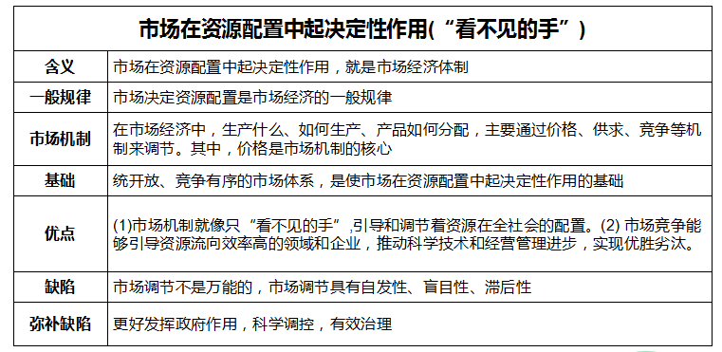

第二框 更好发挥政府作用
一、社会主义市场经济体制的基本特征
1.党的领导
（I）原因：我国是共产党领导的社会主义国家，党的领导是中国特色社会主义最本质的
特征和中国特色社会主义制度的最大优势。
（2）要求：坚持党的领导，发挥党总揽全局、协调各方的领导核心作用，是我国社会主义市场经济体制的一个一个重要特征。
2.两制融合
（1）特点：公有制为主体、多种所有制经济共同发展的基本经济制度是社会主义市场经济体制的根基。
（2）优势：我国的市场经济与社会主义基本经济制度结合在一起，既能发挥市场经济的优势，又能发挥我国社会主义制度的优越性。
3.共富目标
（1）目标：促进全体人民实现共同富裕是社会主义市场经济体制的根本目标。
（2）原因：社会主义市场经济体制建立在社会主义基本经济制度的基础上实行按劳分配为主体、多种分配方式并存的分配制度，既能调动劳动者和各类市场主体的积极性和创造性，促进效率提高，又能避免两极分化，让全体人民共享发展成果。
4.科学调控
（1）优势：科学的宏观调控、有效的政府治理，是社会主义市场经济体制优势的内在要求。
（2）原因：社会主义市场经济体制能够通过更好发挥政府作用，把人民的当前利益与长远利益、局部利益与整体利益结合起来，发挥全国一盘棋、调动各方面积极性、集中力量办大事的显著优势，促进经济高质量发展。
核心归纳------社会主义市场经济体制的地位和基本特征
地位 | 社会主义市场经济体制是中国特色社会主义的重大理论和实践创新，是社会主义基本经济制度的重要组成部分

基本  特征 | ①重要特征：坚持党的领导，发挥党总揽全局、协调各方的领导核心作用  ②显著优势：把社会主义制度和市场经济有机结合起来  ③根本目标：促进全体人民实现共同富裕  ④内在要求：科学的宏观调控、有效的政府治理
二、政府的经济职能
1、我国政府的经济职能
角度 | 职能 | 作用
宏观经济 | 实施国家重大发展战略和中长期经济社会发展规划制度 | 实现经济社会发展目标
宏观经济 | 实施宏观经济政策 | 保持宏观经济稳定
产业结构 | 实施产业政策 | 促进产业结构不断优化升级，增强国民经济竞争力
良性发展 | 实施区域政策和环境政策 | 推动区域经济协调发展和可持续发展
市场作用 | 通过市场监管、质量监管、安全监管 | 规范市场秩序，保障公平竞争，弥补市场缺陷
人民生活 | 加强和优化公共服务 | 保障社会公平正义，促进共同富裕，更好满足人民日益增长的美好生活需要
2.宏观调控-----是什么
（1）地位：科学的宏观调控是政府的主要经济职能之－ -。
（2）含义：国家综合运用各种手段对经济总量进行调节和控制。
（3）目标：促进经济增长、增加就业、稳定物价、保持国际收支平衡。
（4）任务：（BP24相关链接）保持经济总量平衡，促进重大经济结构协调和生产力布局优化，减缓经济周期波动影响，防范区域性、系统性风险，稳定市场预期，实现经济持续健康发展。
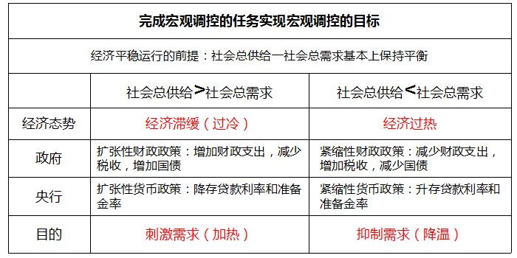
（5）要求-----怎么办
①手段：财政政策和货币政策是宏观调控最常用的经济手段。
②目标：调节社会总需求实现国民经济平稳运行。
③类型：财政政策和货币政策按照政策力度的不同，可以分为不同的类型。
④选择：在不同的经济形势下，政府可选择财政政策和货币政策的不同组合实现宏观调控目标。

核心归纳——财政政策与货币政策的区别
区别 | 财政政策 | 货币政策
含义 | 通过对财政收入和支出总量的调节来影响总需求 | 央行对货币供应量和信用量进行调节，进而影响经济

内容 | 与财政收入和支出相关，包括税收、转移支付、国债等 | 与利率、信贷等相关，包括公开市场业务、存款准备金、中央银行贷款等
制定者 | 财政部、税务总局等制定 | 由央行直接制定

综合探究一 构建高水平社会主义市场经济体制
1.总要求：坚持完善社会主义基本经济制度，毫不动摇完善社会主义市场经济体制，毫不动摇巩固发展公有制经济，毫不动摇鼓励、支持、引导非公有制就发展，充分发挥市场在资源配置中的决定性作用、更好发挥政府。
2.两制结合：
（1）让市场机制有效
打造有效市场 | ①加快完善要素的市场化配置，加快完善主要由市场决定价格的机制  ②加快完善公平竞争的市场环境， 推动资源配置依据市场规则、市场价格、市场竞争达到效益最大化和效率最优化
建设有为政府 | ①坚决破除制约使市场在资源配置中起决定性作用、更好发挥政府作用的体制机制弊端  ②调整优化政府机构职能，推进简政放权，强化事中事后监管，提高行政效率
（2）让微观主体有活力
企业  内部 | ①要合理分配收入，建立良好的激励机制  ②建立和健全权责清晰、分工明确、有效沟通、反应及时、管理科学的管理体制机制  ③培育有利于激发和保持活力的企业文化
企业  外部 | ①必须具备公平公正的市场竞争秩序  ②通过降低企业的税费负担，增强企业的创新活力和投资积极性

宏观  调控 | 要健全目标优化、分工合理、高效协同的宏观经济治理体系；加强财政政策和货币政策协同配合，增强消费对经济发展的经常性作用和投资对优化供给侧结构的关键作用。
第二单元 经济发展与社会进步
第三课 我国的经济发展
第一框 坚持新发展理念
一、以人民为中心的发展思想
1.含义：把实现人民幸福作为发展的目的和归宿，做到发展为了人民、发展依靠人民、发展
2、以人民为中心的发展思想的基本内涵和具体要求

角度 | 具体要求 | 侧重点
发展为了人民 | 要从人民群众的根本利益出发谋发展、促发展，不断满足人民对美好生活的需要，努力促进人的全面发展 | 发展的目的(出发点)
发展依靠人民 | 要把人民作为发展的力量源泉，充分尊重人民主体地位和人民群众的首创精神，不断从人民群众中汲取智慧和力量，依靠人民创造历史伟业 | 发展的动力  (动力点
发展成果由人民共享 | 要使发展成果惠及全体人民，不断保障和改善民生、增进人民福祉，走共同富裕道路，彰显制度优势 | 发展的趋向  (落脚点)

- 以人民为中心的原因-----为什么
以人民为中心的发展思想反映了坚持人民主体地位的内在要求，彰显了人民至上的价值取向，确立了新发展理念必须始终坚持的基本原则。
二、坚持创新、协调、绿色、开放、共享发展贯彻新发展理念
1.原因
（1）时代要求：理念是行动的先导，－定的发展实践是由－定的发展理念来引领的。新时代需要新发展理念。
（2）人民需要：要着力解决好发展不平衡不充分问题，破解发展难题，增强发展动力、厚植发展优势，更好满足人民在经济、政治、文化、社会、生态等方面日益增长的美好生活需要必须牢固树立并切实贯彻创新、协调、绿色、开放、共享的发展理念。
- 新发展理念内容
理念 | 目标 | 原因 | 措施
创新发展 | 注重的是解决发展动力问题 | 发展动力决定发展速度.效能。可持续性，创新是引领发展的第一动力 | 要把创新摆在国家发展全局的核心位置.不断推进理论创新。制度创新、科技创新。文化创新等各方面创新，让创新贯穿党和国家一切工作，让创新在金社会蔚然成风
协调发展 | 注重的是解决发展不平衡问题 | 协调发展是持续健康发展的内在要求，是发平衡和不平衡的统一 | 重点促进城乡区域协调发展，促进经济社会协调发展，促进新型工业化、信息化、城镇化、农业现代化同步发展（BP39名词点击）新型工业化，新型城镇化
绿色发展 | 注重的是解决人与自然和谐共生问题 | 绿色发展是永续发展的必要条件和人民对美好生活追求的重要体现 | 必须牢固树立和践行绿水青山就是金山银山理念，坚持可持续发展，坚持节约优先、保护优先、自然恢复为主的方针。坚定不移

 |  |  | 走生产发展、生活富裕、生态文明的良好发展道路，建设美丽中国，实现中华民族永续发展，建设人与自然和谐共生的中国式现代化。
开放发展 | 注重的是解决发展内外联动问题 | 开放带来进步.封闭必然落后。开放是国家繁荣发展的必由之路 | 要顺应我国经济深度融入世t界经济的趋势.本行互利共赢的开放战略.遵循共商共建共享原则.发展更高层次的开放型经济.推动构建人类命运共同体
共享发展 | 注重的是解决社会公平正义问题 | 社会主义本质要求 | 要做出更有效的制度安排.坚持全民共享、全面共享。共建共享、潮进共享，使全体人民有更多获得感、幸福感、安全感，朝着共同富裕方向稳步前进
联系 |  | 相互贯通、相互促进，是具有内在联系的集合体，要统一贯彻，不能顾此失彼，也不能相互替代
怎么做 |  | 我们要把新发展理念完整、准确、全面贯穿发展全过程和各领域， 推动经济实现质的有效提升和量的合理增长。

拓展延伸一:共享发展理念的四个方面内涵——全民共享、全面共享、共建共享、渐进共享——都体现了社会公平正义的要求。
“全民共享”体现了权利公平，也就是人人享有、各得其所。不是少数人享有、一部分人享有
“全面共享”共享国家经济、政治、文化、社会、生态文明各个方面建设成果，全面保障人民各方面的合法权益。
“共建共享”只有共建才能共享，共建的过程也是共享的过程，体现的是过程公平和结果公平。
“渐进共享”体现了机会公平。由于存在人与人之间先天禀赋等方面的“自然”差异以及机会拥有方面的“不平等”
以上内容仅为本文档的试下载部分，为可阅读页数的一半内容。如要下载或阅读全文，请访问：https://d.book118.com/527143052134006031

